青 岛 理 工 大 学
课程实验报告

课程名称 | 软件项目管理 | 班级 | 软件186 | 实验日期 | 2021.4.19
姓名 | 侯宇轩 | 学号 | 201811050392 | 实验成绩
实验  名称 | 风险管理实验
实验  目的  及要  求 | 一、实验目的  1. 掌握风险的基本概念;  2. 掌握软件风险管理过程;  二、能够根据自身项目的实际情况，编写出风险管理计划。  三、实验任务与要求  1. 风险项目的识别  要求:参照书P267页表11-1、 11-2， 完成每个人自己的项目风险列表的书写。要求格式正确、内容完整，风险个数至少6个。  2. 项目风险的分析和排序  要求:分别采取定性风险评估方法和定量风险评估方法对自己的项目进行风险评估分析，分别给出风险分析结果，并对风险进行排序。  3. 项目风险计划  要求:参照书P276页表11-9风险分析表，每个人根据自己的项目风险分析排序表编写应对风险采取的措施。
实  验  环  境 | Excel
实  验  内  容 | 对一个在线新闻网站进行风险分析与管理
算  法  描  述  及  实  验  步  骤 | - 风险类别  分别从商业风险、管理风险、技术风险三个方面进行风险估计  - 风险事件  - 政府对于新闻内容的限制  - 能否捕捉市场的新闻热点  - 新闻内容是否会引起社会激进运动  - 是否会造成人民恐慌  - 客户的需求是否清晰  - 网站广告服务是否稳健  - 广告能否给客户带来预期收益  - 项目规模、难度的估计是否正确  - 人力资源安排合理么  - 项目经费充足么  - 任务分配是否合理  - 团队成员是否团结  - 成员对项目的认真态度  - 团队人员是否具有持续性  - 团队中有无政治激进者  - 获取需求的方式有效么  - 得到的需求文档能正确描述需求么  - 需求分析人员能否和客户进行有效沟通  - 开发人员是否有类似项目经验者  - 对于开发人员来说项目难度是否适合  - 开发人员对实现所需技术的掌握程度  - 开发人员的编程规范是否统一
调  试  过  程  及  实  验  结  果 | - 风险列表  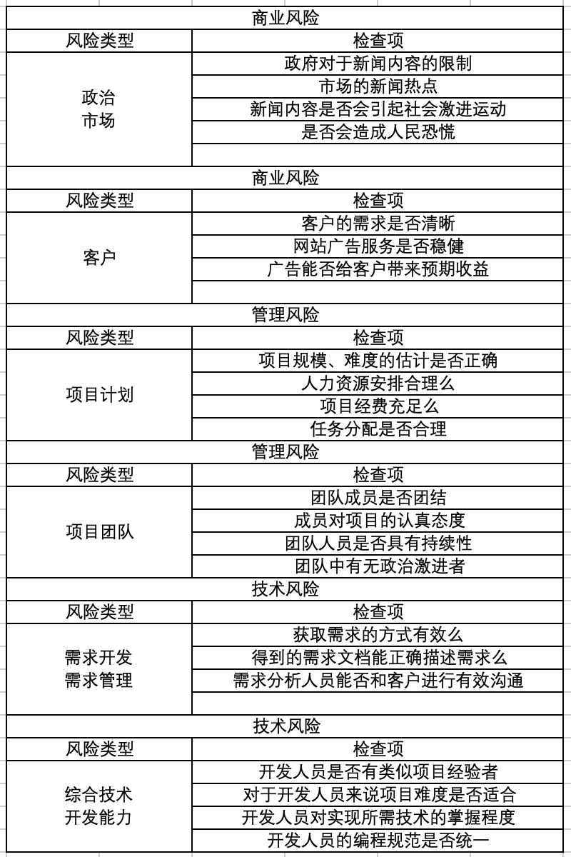  二、定性分析  1）风险矩阵  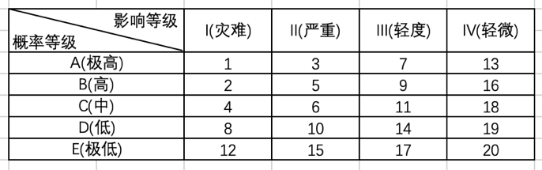  2）对应值  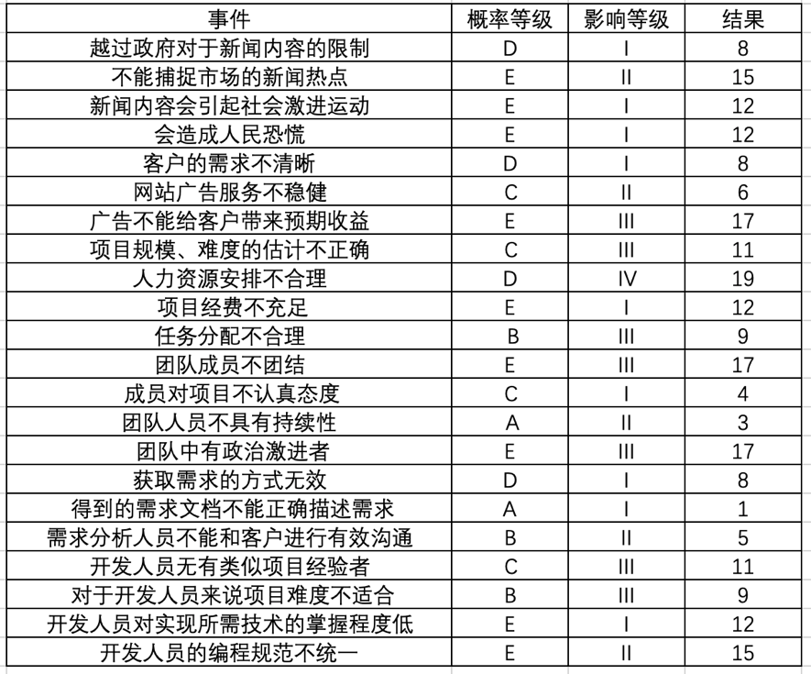  3）排序结果  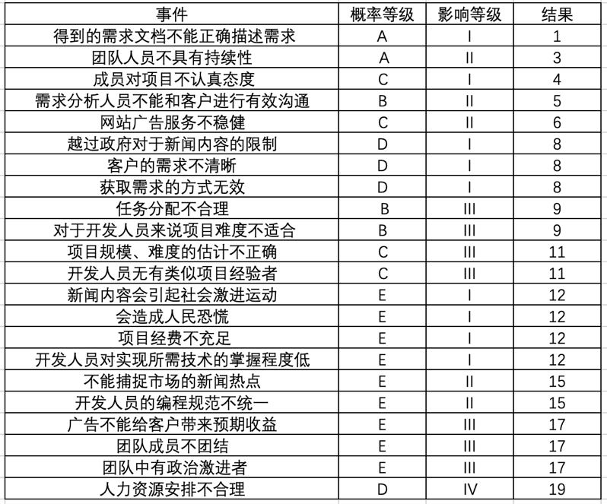  三、定量分析  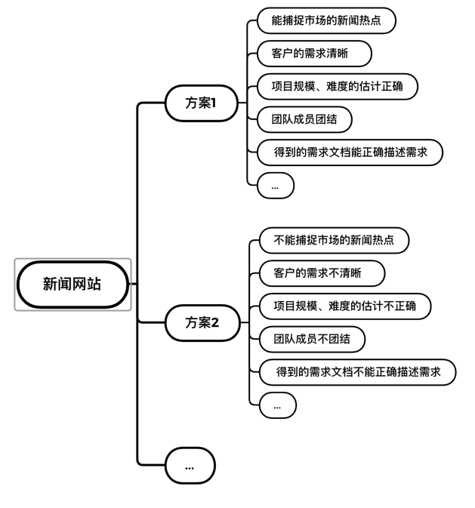  四、应对措施表  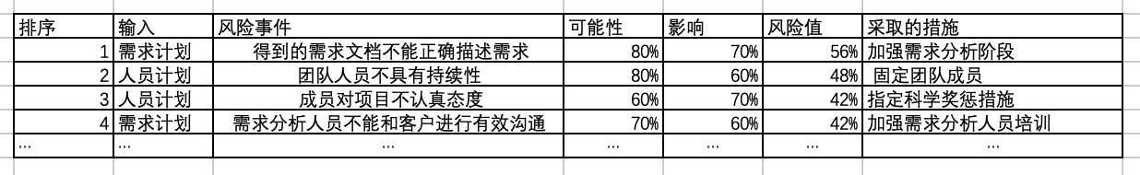
总  结 | 风险管理过程最主要是估计发生的可能性，以及带来的影响，是一个统计意义上的概率模型，准确性受概率获取方式影响较大

